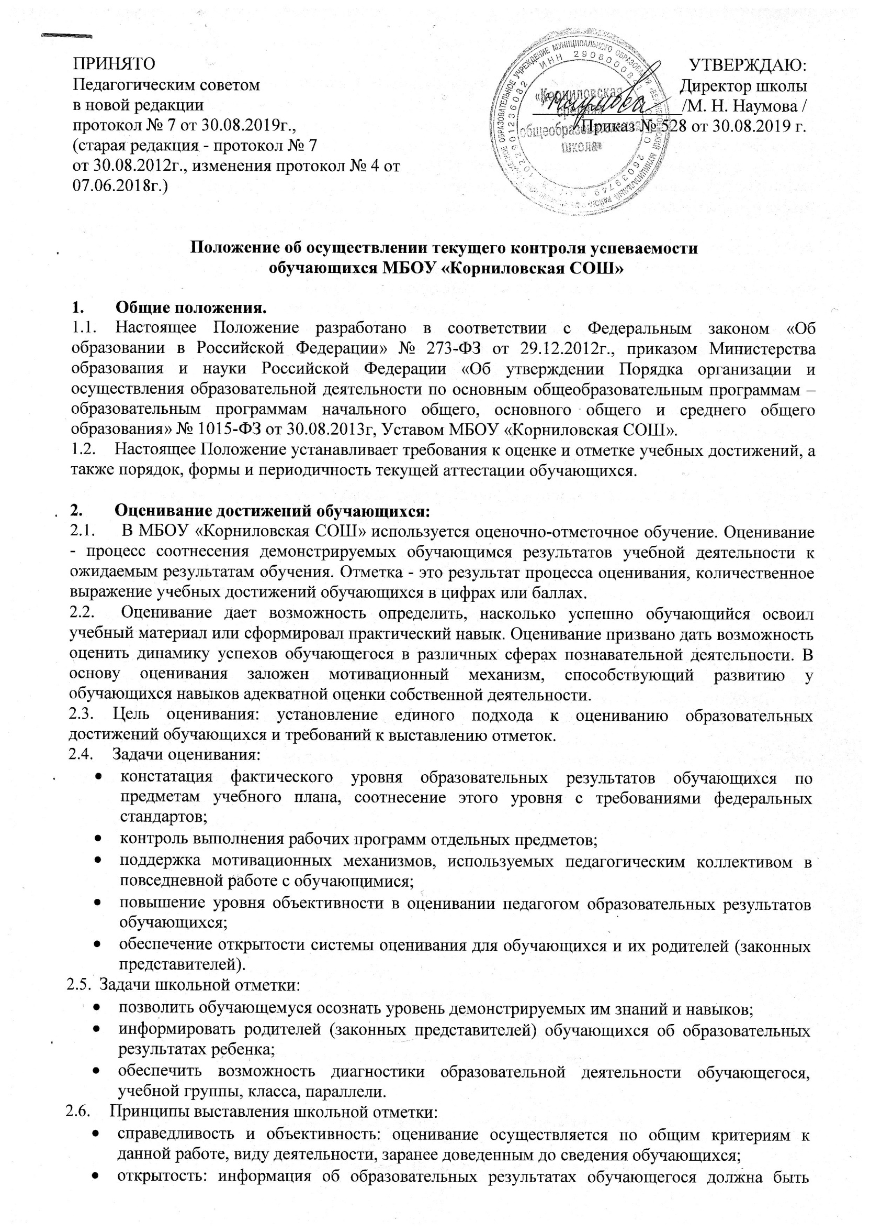
ПРИНЯТО  Педагогическим советом  в новой редакции  протокол № 7 от 30.08.2019г.,  (старая редакция - протокол № 7  от 30.08.2012г., изменения протокол № 4 от 07.06.2018г.) | УТВЕРЖДАЮ:  Директор школы  _________________/М. Н. Наумова /  Приказ № 528 от 30.08.2019 г.
Положение об осуществлении текущего контроля успеваемости
обучающихся МБОУ «Корниловская СОШ»

- Общие положения.
  - Настоящее Положение разработано в соответствии с Федеральным законом «Об образовании в Российской Федерации» № 273-ФЗ от 29.12.2012г., приказом Министерства образования и науки Российской Федерации «Об утверждении Порядка организации и осуществления образовательной деятельности по основным общеобразовательным программам – образовательным программам начального общего, основного общего и среднего общего образования» № 1015-ФЗ от 30.08.2013г, Уставом МБОУ «Корниловская СОШ».
  - Настоящее Положение устанавливает требования к оценке и отметке учебных достижений, а также порядок, формы и периодичность текущей аттестации обучающихся.

- Оценивание достижений обучающихся:
  - В МБОУ «Корниловская СОШ» используется оценочно-отметочное обучение. Оценивание - процесс соотнесения демонстрируемых обучающимся результатов учебной деятельности к ожидаемым результатам обучения. Отметка - это результат процесса оценивания, количественное выражение учебных достижений обучающихся в цифрах или баллах.
  - Оценивание дает возможность определить, насколько успешно обучающийся освоил учебный материал или сформировал практический навык. Оценивание призвано дать возможность оценить динамику успехов обучающегося в различных сферах познавательной деятельности. В основу оценивания заложен мотивационный механизм, способствующий развитию у обучающихся навыков адекватной оценки собственной деятельности.
  - Цель оценивания: установление единого подхода к оцениванию образовательных достижений обучающихся и требований к выставлению отметок.
  - Задачи оценивания:
- констатация фактического уровня образовательных результатов обучающихся по предметам учебного плана, соотнесение этого уровня с требованиями федеральных стандартов;
- контроль выполнения рабочих программ отдельных предметов;
- поддержка мотивационных механизмов, используемых педагогическим коллективом в повседневной работе с обучающимися;
- повышение уровня объективности в оценивании педагогом образовательных результатов обучающихся;
- обеспечение открытости системы оценивания для обучающихся и их родителей (законных представителей).
  - Задачи школьной отметки:
- позволить обучающемуся осознать уровень демонстрируемых им знаний и навыков;
- информировать родителей (законных представителей) обучающихся об образовательных результатах ребенка;
- обеспечить возможность диагностики образовательной деятельности обучающегося, учебной группы, класса, параллели.
  - Принципы выставления школьной отметки:
- справедливость и объективность: оценивание осуществляется по общим критериям к данной работе, виду деятельности, заранее доведенным до сведения обучающихся;
- открытость: информация об образовательных результатах обучающегося должна быть доступна и понятна обучающемуся и его родителям (законных представителей).

  - Требования к отметке как оценке учебных достижений обучающихся:
- В МБОУ «Корниловская СОШ» принята 5 - балльная шкала отметок: «5» - отлично; «4» - хорошо; «3» - удовлетворительно; «2» - неудовлетворительно.
Подробные нормы выставления отметок за устные и письменные ответы по всем предметам учебного плана разрабатываются методическими объединениями и указываются в рабочих программах по предмету. В 1-4 классах при выставлении отметок учителям предметникам руководствоваться Нормами отметок по конкретному предмету, принятыми Педагогическим советом (протокол № 1 от 28.02.2018г.).
- Критерии оценивания устных и письменных ответов обучающихся, практической деятельности, учитывающие правильность и полноту содержания, количество ошибок и их классификацию, сообщаются обучающимся заранее. Учитель обязан убедительно обосновать выставленную отметку за урок.
- В целях повышения ответственности школьников за качество учебы, соблюдение учебной дисциплины, устранение пробелов в знаниях учащихся, учитель обязан объективно правильно и своевременно оценивать их универсальные учебные действия (УУД).
- При подготовке к уроку учитель должен спланировать урок так, чтобы в ходе урока опросить не менее 20% учащихся класса.
- Всем учащимся, присутствующим на уроке, выставляются отметки при проведении письменных контрольных работ, в зависимости от формы проверки (фронтальной или индивидуальной).
2.8 Ответственность за освоение пропущенного учебного материала возлагается на обучающегося и его родителей (законных представителей).

- Текущий контроль успеваемости.
  - Текущий контроль успеваемости - это систематическая проверка освоения обучающимися учебного материала, проводимая учителем на текущих занятиях в соответствии с учебной программой.
  - Текущие отметки выставляет учитель, преподающий учебный предмет в данном классе, либо учитель, заменяющий отсутствующего педагога.
  - Сроки выставления отметок: за устный ответ - в день ответа, за письменную работу - по окончании проверки в сроки, установленные рабочими программами, обычно в течение 7 дней после проведения контроля.
  - Учитель обязан выставить текущую отметку за предусмотренные тематическим планированием по предмету мероприятия:
- предметная контрольная работа;
- тестовая тематическая работа;
- индивидуальное домашнее задание;
- сочинение;
- изложение;
- диктант;
- лабораторная (практическая) работа;
- контрольное чтение, говорение, аудирование;
- метапредметная контрольная работа.
  - Учитель имеет право выставить текущую отметку за:
- устный ответ обучающегося с места или у доски;
- выполненное и предъявленное обучающимся письменное домашнее задание;
- письменную классную работу, выполненную в рабочей тетради;
- самостоятельную работу;
- предметные диктанты и задания;
- сообщение (реферат, доклад, презентация), подготовленное обучающимся дома;
- домашнее сочинение;
- внеурочную деятельность по предмету (олимпиады, интеллектуальные соревнования и др.);
- другие виды учебной деятельности (по усмотрению учителя).
  - Категорически запрещается выставлять текущую отметку за:
- поведение обучающегося на уроке;
- отсутствие у обучающегося необходимых учебных материалов.
  - При выставлении отметок за самостоятельную работу необходимо учитывать характер работы.
    - Если самостоятельная работа носит обучающий характер, проводится с целью проверки усвоения нового материала и по времени занимает часть урока, учитель не фиксирует запись о ее проведении в журнале и имеет право не выставлять отметки обучающимся всего класса.
    - Если самостоятельная работа носит контролирующий характер и предусмотрена учебной программой, ее проведение фиксируется в журнале, оценки за данный вид самостоятельной работы выставляются всем без исключения обучающимся.
  - Учитель обязан ознакомить с системой текущего контроля по своему предмету обучающихся и их родителей (законных представителей).
  - Учитель обязан своевременно довести до сведения обучающихся форму проведения текущего контроля на следующем уроке.
  - Учитель имеет право обязать обучающегося выполнить работу, пропущенную по неуважительной причине.
  - Неудовлетворительный результат контрольной, проверочной, итоговой работы учащегося, отраженный в журнале учета успеваемости класса, в обязательном порядке должен иметь следствием дополнительную работу с учеником, включающую консультацию по неосвоенному материалу и повторную работу, что отражается в журнале успеваемости класса оценкой, выставленной рядом с первой неудовлетворительной отметкой. Повторное прохождение контроля по той или иной теме осуществляется во внеурочное время в течение 10 дней после даты ознакомления с результатами, но не позднее трех дней до окончания четверти.
  - Учитель обязан предоставить обучающемуся, отсутствовавшему на предыдущем (их) уроке(ах) по уважительной причине, право получить консультацию по пройденному материалу.

- Порядок выставления четвертных, годовых и итоговых отметок.
  - Отметки обучающимся за аттестационный период (четверть, полугодие, год) выставляет учитель, ведущий учебный предмет в данном классе/группе, а в случае его отсутствия - заместитель директора по учебно-воспитательной работе или директор МБОУ «Корниловская СОШ».
  - Четвертные, полугодовые и годовые отметки учитель обязан выставить за два дня до окончания учебного периода.
  - При выставлении четвертных и годовых отметок результат должен быть представлен в виде целого числа.
  - Четвертные, полугодовые и годовые отметки должны быть объективны и обоснованны, т.е. соответствовать текущей успеваемости обучающегося, учитывать не только среднюю арифметическую величину, но и качество знаний, продемонстрированное на письменных контрольных, практических, лабораторных и творческих работах. Отметка за аттестационный период не должна быть выше большинства отметок за письменные работы.
  - Отметка за четверть, полугодие может быть выставлена при общем (минимальном) количестве отметок по предмету:
- не менее трех отметок (преподавание предмета ведется 1 час в неделю);
- более трех отметок (преподавание предмета ведется 2 и более 2 часов в неделю);
  - Для объективной аттестации обучающихся за четверть и полугодие необходимо наличие не менее 2/3 выполненных контрольных, самостоятельных, индивидуальных домашних и диагностических работ (в соответствии с рабочей программой).
  - Обучающемуся, пропустившему более 70% учебных занятий в течение четверти или полугодия, может быть выставлена отметка за данный аттестационный период только при наличии трех текущих отметок.
  - Годовая отметка в 2-9 классах выставляется на основании четвертных отметок, полученных обучающимся за четыре четверти, без учёта отметок промежуточной аттестации. В случаях одинакового количества отметок «5» и «4» годовая отметка выставляется в пользу ученика. В случаях одинакового количества отметок «3» и «4» годовая отметка выставляется в соответствии с таблицей:

1 четверть | 2 четверть | 3 четверть | 4 четверть | Год
3 | 3 | 4 | 4 | 4
3 | 4 | 3 | 4 | 4
3 | 4 | 4 | 3 | 4
4 | 4 | 3 | 3 | 3
4 | 3 | 4 | 3 | 4
4 | 3 | 3 | 4 | 4

  - В случае выезда ученика на длительное время на лечение по путевке, отметка за четверть выставляется на основании выданного ему табеля по месту лечения. В случае отсутствия такого документа приказом по школе создается комиссия из числа учителей, работающих в классе для принятия зачетов по изученным темам. Решение комиссии оформляется протоколом.
  - В 10 и 11 классах - годовая отметка по предмету выставляется с учетом отметок, полученных за первое и второе полугодия.
  - В случае не согласия учащихся и их родителей с выставленной оценкой по предмету, она может быть пересмотрена. Для пересмотра на основании письменного заявления родителей приказом по школе создается комиссия из трех человек, которая в форме собеседования или повторной работы в присутствии родителей учащегося определяет соответствие выставленной оценки по предмету фактическому уровню его знаний. Решение комиссии оформляется протоколом и является окончательным. Протокол хранится в личном деле учащегося.
  - С целью улучшения отметки предусмотрено предварительное выставление четверной оценки по каждому предмету учебного плана за две недели до начала каникул.
  - С целью развития успехов обучающегося в учебно-познавательном процессе и формирования позитивного отношения к обучению вообще и к учебному процессу в частности не оценивать неудовлетворительной отметкой обучающегося в случаях:
- в первый день после каникул;
- после отсутствия на уроке по уважительной причине.

